广东省工业气体行业协会第十六次会员代表大会
暨 2017 年 年 会 通 知

协会各会员单位及相关企业：
广东省工业气体行业协会第十六次会员代表大会暨2017年年会，定于2017年11月9日在广州恒大酒店召开，欢迎各会员单位参会。本次年会特别鸣谢广东华特气体股份有限公司对会议的大力支持，华特气体恭迎气体界朋友欢聚恒大酒店！
- 会议日程：
（1）11月9日 全天接受报到 上午10:00—11:30 年终理事会
（2）下午14:00—17:00 会员代表大会、年会技术交流
二、会议地点：广州恒大酒店（佛山市南海区金沙洲彩滨北路恒大御景半岛内）
三、会议费用：会议费1000元/人，（宿费自理，酒店协议价格480/580/间/晚）
四、其他事项：
1、会议现场提供部分展位，可作商务推广，有需要的企业请与协会联系。
2、请各参会单位提前填妥参会回执并回复协会或在微信邀请函直接报名
3、会务组联系电话：020-81505161； 邮箱地址：540757507@qq.com
联系人：梁玉意（15915860057）符建敏（13560087328）王芳（13668918373）
注：为更方便快捷的进行会议报到，建议在会前将会议费汇款至协会账户。
单位名称：广东省工业气体行业协会
开户银行：广州市工商银行工业大道支行
银行账号：3602002909002427663
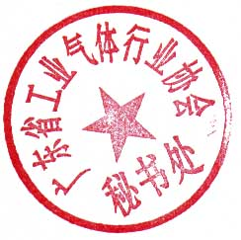
广东省工业气体行业协会
2017年9月28日
参会回执
单位名称
姓名 | 职务 | 联系电话 | 备注

